1.
出现ActivityThread.perfromLaunch.........错误（原因有很多，查询网上无果），后来在群上问人，看Logcat得知:
java.lang.SecurityException: Permission denial: writing to settings requires android.permission.WRITE_SETTINGS
原来是没有写权限所致，加上权限，Logcat上还显示了：
java.lang.SecurityException: Permission Denial: reading com.android.providers.media.MediaProvider uri content://media/external/audio/media from pid=2641, uid=10103 requires android.permission.READ_EXTERNAL_STORAGE, or grantUriPermission()
还有一个权限没写上去,加上去!

2.
出现一个错误，经调试得知是MainActivity类中的
public void initMusicTitle()
{
music = new Music();
musicTitleList = music.getMusicTitle();
}
ArrayList不能相互赋值，详情见网址：

3.
public class PlayMusicActivity extends Activity implements OnClickListener{
public void onClick(DialogInterface dialog, int which) {

有点奇怪，与
public class PlayMusicActivity extends Activity implements android.view.View.OnClickListener{
public void onClick(View v) {
不同，改为第二种类型就正确了。

4.
MainActivity类中
调试的时候到这里

musicTitleList.add("good");
总出现ActivityThread.perfromLaunch.........错误，原来是因为没初始化musicTitleList
加上 musicTitleList = new ArrayList<String>();
就正确了，晕死，搞了很久(2个多小时吧)都没发现是哪里错了!!!原来是这里!!!

注意Music类中的:
ArrayList<String> musicTitleList;

ArrayList<String> musicUrlList;
也要初始化才行!!!

5.
在PlayMusicActivity类中经过调试可知是下面的intent.getStringExtra("music_url")有错误
mediaPlayer.setDataSource(intent.getStringExtra("music_url"));

6.
MainActivity类中，本来想传递歌曲名称还有歌曲路径给PlayMusicActivity的，结果在PlayMusicActivity中接收不到是怎么回事？？

MainActivity类中：

musicTitleListView.setOnItemClickListener(new OnItemClickListener(){
@Override
public void onItemClick(AdapterView<?> parent , View view , int position , long id)
{
Intent intent = new Intent(MainActivity.this , PlayMusicActivity.class);
//intent.putExtra("title" , "");
Bundle bundle = new Bundle();
bundle.putString("music_Title" , musicTitleList.get(position));
intent.putExtras(bundle);
intent.putExtra("music_url" , musicUrlList.get(position));
Log.e("MainActivity" , musicTitleList.get(position));
Log.e("MainActivity", musicUrlList.get(position));
startActivity(intent);
}
});

PlayMusicActivity类中:
intent = this.getIntent();
Bundle bundle = intent.getExtras();
musicName = bundle.getString("music_title");
musicUrl = intent.getStringExtra("music_title");
musicTitle.setText(musicName);
Toast.makeText(PlayMusicActivity.this , musicName , Toast.LENGTH_LONG).show();

Toast没有显示出字符串来！！！(晕，原来是在MainActivity中的键值写成了”music_Title”了，应改为“music_title”，还有PlayMusicActivity中的键值”music_title”改为“music_url”改完了之后居然不报错了，晕+_+，到底是神马错误!!!)

前面调试的时候都是出现ActivityThread.perfromLaunch.........错误！！！
终于知道错在哪里了！！！
原因：
public class PlayMusicActivity extends Activity implements android.view.View.OnClickListener{

TextView musicTitle;

Button play;

Button pause;

Button stop;

MediaPlayer mediaPlayer = new MediaPlayer();

Intent intent = this.getIntent();

String musicName;

String musicUrl;

@Override
public void onCreate(Bundle savedInstanceState)
{
super.onCreate(savedInstanceState);
setContentView(R.layout.play_music);
正确写法:intent = getIntent();(找了半天才发现!!!)
}
}

看intent的初始化，应该在onCreate（）内，而不是外！！！

7.
构思：在PlayMusicActivity中使用手势监听器，如果滑动那么久调用back键后退即可(没错，和我想的一样)

看看可不可以控制后退的时间??
http://blog.csdn.net/u014600432/article/details/39736215
上面这个网站是设置调用onBack()后，activity的动画!!!

8.
为什么android:interpolator设置了却没有效果？？

9.
想搞个长按ListView上的Item就可以删除音乐，删除文件的方法以及测试好了，在TestDeleteFile项目中，我想了想，ListView长按Item应该有这个监听器的，我看了看果然有，接下来我思考长按会出现东西，应该是ListView的实例：musicTitleListView 自带的功能。我查找了一下，果然有！！！Nice！！！
我的查找方法是：输入实例，再输入一点,就会出现有关这个实例的函数了!!!

10.
使用file.delete()在TestDeleteFile中可以成功删除但是在本Project中却不可以，到底是为什么？？？

后来我看了看权限的地方，居然！！！居然！！！无语了！！！不废话了，看下面
<uses-permission android:name="android.permission.WRITE_SETTINGS" />
<uses-permission android:name="android.permission.READ_EXTERNAL_STORAGE" />
<uses-permission android:name="android.permission.WRITE_EXTERNAL_STORAGE" />
没有加可以从内存卡”写”操作的权限，而且编译器没有报错......没有报错.......

11.
可以删除文件了，但是ListView中的item还在，于是我寻找删除ListView的item的方法（http://ask.csdn.net/questions/186295），删除是删除了，我总觉得有点问题，经过我关掉app后又重新打开，果然如我所料，item项又出现了!!!我觉得根本上没有从手机中的数据库中删除音乐文件的信息(因为MediaPlayer是与数据库有关的，所以我会联想到)!!!
http://hzf552.blog.163.com/blog/static/17560810920110635159487/ 关于多媒体数据库

我本想查找真机上的多媒体数据库，但是在打开了/data/data/com.android.providers.media/databases/后，使用ls列出数据库，再用sqlite3打开数据库，就出现了sqlite3 not found的问题，在网上搜索的答案乱七八糟，在网上看到有人说是因为缺少了sqlite3文件，于是在avd模拟器中的file explorer中导出sqlite3文件，但是导入失败到手机的file exploer中，出现[2015-09-14 09:04:54 - ddms] transfer error: Read-only file system
[2015-09-14 09:04:54] Failed to push selection: Read-only file system
，然后搜索答案，发现都没有关于手机（真机）上的，搞了至少2个小时，最后一想，avd模拟器上也是可以查询的，最后拔掉数据线，断开与手机的连接，最后再使用sqlite3果然不出现问题了，但是进入到表中查看好像没什么事需要的，最后想从哪里得来的音乐名称就在哪里删除好了，于是有了：
Music类中：
public boolean deleteMusicFromMediaStore(String[] musicTitle)
{
//音乐名称从哪里来就应该在哪里删除，找到数据库表源!!!
contentResolver.delete(MediaStore.Audio.Media.EXTERNAL_CONTENT_URI , MediaStore.Audio.Media.TITLE+" = ?" , musicTitle);
return true;
}

public ArrayList<String> getMusicTitle()
{
String musicName=null;
musicTitleList = new ArrayList<String>();
if(cursor.moveToFirst())
{
do
{
musicName = cursor.getString(cursor.getColumnIndexOrThrow(MediaStore.Audio.Media.TITLE));
musicTitleList.add(musicName);

}while(cursor.moveToNext());
}
System.out.println(musicTitleList);

return musicTitleList;
}

有点取巧的感觉，因为只删除了，多媒体数据库中的音乐名称，其它的音乐信息得手机关机或者重启后才会更新，删除 !!!

Bug:但是会删除所有的同名歌曲的名称，晕菜！导致一音乐名称首歌曲删除了，但是另一首歌曲没删除而且音乐名称也被删除了，重新打开app时会导致，歌曲实际上还存在，但是显示不了了!!

Bug的解决办法：
我想delete方法是否有其它的重载呢？在百度搜索了一下，从这个网页http://892848153.iteye.com/blog/1605637得带一点启示，应该根据音乐名称在数据库里面的id来删除音乐名称即可！！！

public ArrayList<String> getMusicId()
{
musicIdList = new ArrayList<String>();
if (cursor.moveToFirst())
{
do
{
String id = cursor.getString(cursor.getColumnIndexOrThrow(MediaStore.Audio.Media._ID));
musicIdList.add(id);
} while (cursor.moveToNext());
}
return musicIdList;
}

如果没有if条件判断cursor.moveToFirst()的话直接do循环，那么在运行到cursor.getString()的时候回出错(ActivityThread(.............))的!!!
上面的方法还是不行，MediaStore.Audio.Media._ID 和 MediaStore.Audio.Media.TITLE
是两个不同的表，不能使用MediaStore.Audio.Media._ID 来删除有关音乐的全部信息!!
看来还是得弄清楚多媒体数据库的内容先了!!!

晕，http://blog.csdn.net/zwq1457/article/details/8030633 从这个网站发现，使用MediaStore.Audio.Media._ID还是可以的，晕死，闹了个大乌龙，
原来是：MainActivity中的onContextItemSelected函数中的 if(file.delete() && music.deleteMusicFromMediaStore(new String[]{ musicIdList.get(index)}) ) //删除音乐文件!!! 黄色部分加了双引号，导致测试不对，而且还没有加musicTitleList.remove(index)时，导致双重错误，误导了我，以为不行!!!!

还得了解一下MediaStore.Audio.Media

12.
貌似这个Project有点缺陷，只能读取外部存储卡的音乐？？？

13.
想了想，既然是通过MediaPlayer来控制歌曲的播放，暂停，停止的，那么MediaPlayer应该有一个函数来监听歌曲是否放完。我通过 MediaPlayer. 查看了一下，果然有一个
setOnCompletionListener(.........)函数！！可通过这个函数来实现单曲循环，或者是播放下一首歌曲!!!感觉一播放完一首歌曲就马上播放下一首歌曲有点不妥，所有先等几s再播放下一首歌曲!!!

try
{
mediaPlayer.wait(2000);
}
catch (InterruptedException e)
{
e.printStackTrace();
}

使用mediaPlayer.wait()是不行的，抛出InterruptedException - if another thread interrupts this thread while it is waiting.

异常，可能是播放线程.

单曲循环，顺序播放，随机播放

<menu xmlns:android="http://schemas.android.com/apk/res/android"
xmlns:tools="http://schemas.android.com/tools"
tools:context="com.example.easymusicplayer1.MainActivity" >

<item
android:id="@+id/action_settings"
android:orderInCategory="100" //item的排列顺序
android:showAsAction="always" //always是指一直显示在action Bar（操作栏） 上
android:title="@string/action_settings"/>

<item
android:id="@+id/play_order_item"
android:orderInCategory="101"
android:showAsAction="always"
android:title="顺序播放" />

<item
android:id="@+id/play_item"
android:orderInCategory="102"
android:showAsAction="ifRoom" //如果action Bar空间足够，那么就显示在action Bar 上
android:title="随机播放" />

</menu>
如下图
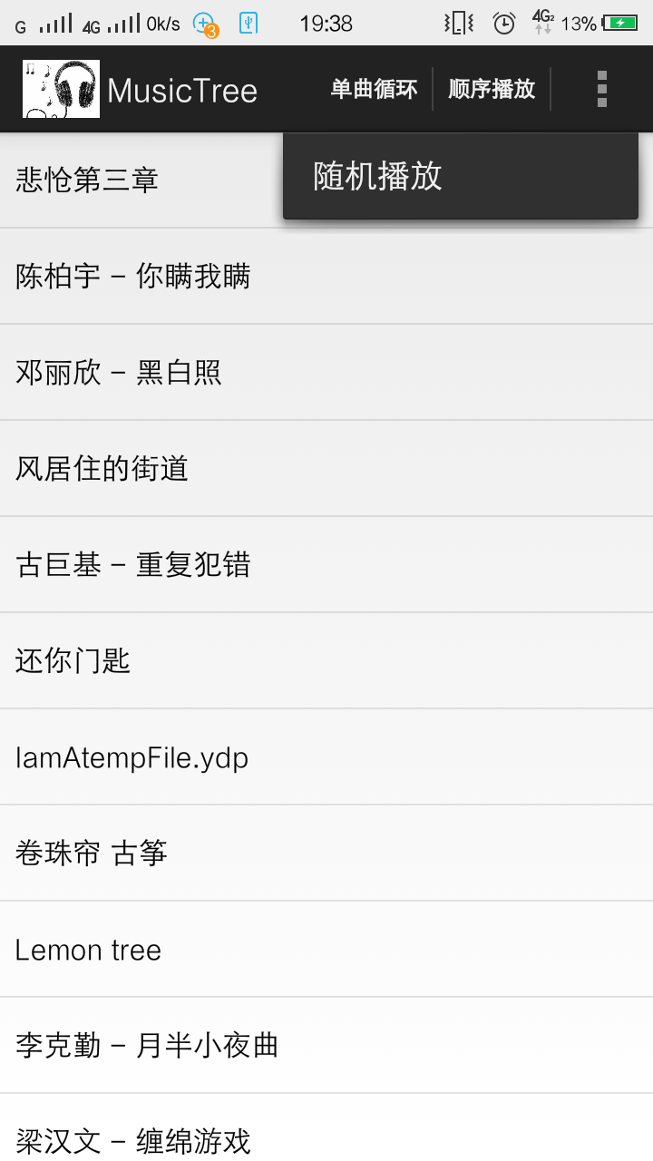

- always：这个值会使菜单项一直显示在Action Bar（操作栏）上。
2、ifRoom：如果有足够的空间，这个值会使菜单项显示在Action Bar上。
3、never：这个值使菜单项永远都不出现在Action Bar上。
4、withText：这个值使菜单项和它的图标，菜单文本一起显示。 作用不明，显示在哪里？

public static final String playOrder; //这个是错误的，要初始化的！！！

在MainActivity中使用：
intent.putStringArrayListExtra("music_title_list" , musicTitleList); //传递musicTitleList，用于顺序，随机播放
intent.putStringArrayListExtra("music_url_list" , musicUrlList);
intent.putIntegerArrayListExtra("music_duration_list" , musicDurationList);

代替：
//获取musicTitleList，musicUrlList，musicDurationList，用于PlayMusicActivity中顺序播放，随机播放！！！
public ArrayList<String> getMusicTitleList()
{
return musicTitleList;
}

public ArrayList<String> getMusicUrlList()
{
return musicUrlList;
}

public ArrayList<Integer> getMusicDurationList()
{
return musicDurationList;
}

PlayMusicActivity中的setOnCompletionListener(.......)函数中：

else if(playOrder == "ORDER_PLAY") //如果设置了按顺序播放
{
//Toast.makeText(getApplicationContext() , "下一首" , Toast.LENGTH_LONG).show();
Intent intent = new Intent(PlayMusicActivity.this , PlayMusicActivity.class);

Bundle bundle = new Bundle();
bundle.putString("music_title" , musicTitleList.get(musicPosition+1));
intent.putExtras(bundle);
intent.putExtra("music_url" , musicUrlList.get(musicPosition+1));
intent.putExtra("music_duration", musicDurationList.get(musicPosition+1).intValue());
intent.putExtra("music_title_position" , musicPosition+1); //传递当前"音乐名称"在ListView的item上位置，用来方便执行顺序播放！！！
intent.putStringArrayListExtra("music_title_list" , musicTitleList); //传递musicTitleList，用于顺序，随机播放
intent.putStringArrayListExtra("music_url_list" , musicUrlList);
intent.putIntegerArrayListExtra("music_duration_list" , musicDurationList);

startActivity(intent);

finish(); //销毁当前活动
}

上述通过新开一个活动，用户体验不好，应该直接更新界面比较好!!!

由于播放到最后一首的时候回导致ArrayList溢出，所以需要做好判断

14
上传到开源的github中保存
远程版本库地址:.
https://github.com/Liang-feng/EasyMusicPlayer.git

15.

2015/9/29

完善随机播放，只播放一次！

PlayMusicActivity中：区分
musicPosition = (int)(Math.random() * (musicTitleList.size()-1));
与musicPosition = (int)Math.random() * (musicTitleList.size()-1); //等于0

16.
在play_music.xml中，三个按钮不能占完手机屏幕的宽度，原因是父布局LinearLayout的layout_width属性没有设置成match_parent!!!

17.
actionBar.setDisplayShowTitleEnabled(false); //使App名称不可见
actionBar.setDisplayShowHomeEnabled(false); //使actionBar上最左边的图片不见

接下来添加ActionBar的Tab项http://segmentfault.com/a/1190000000437984

通过TabDemo的实践，尝试，成功添加了Tab

